1
январь
2015
Улица,
транспорт
и мы
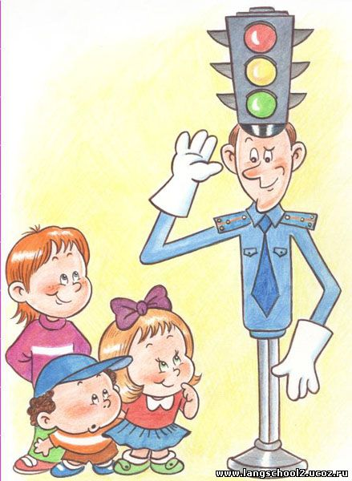

Журнал для детей и их родителей

Автор – составитель
М.А.Серпухова

Детская периодическая печать / авт.-сост. М.А Серпухова;
под ред. Т.Н.Каштановой.- 1-е изд. – Заволжье: Школа-ПРЕСС, 2015. – 12 с.: ил.

От автора
Правила дорожного движения — важная информация, которую должен усвоить каждый ребёнок уже в дошкольном возрасте. Ведь умение правильно вести себя на дороге — залог безопасности маленького пешехода. На страницах журнала «Улица, дорога и мы» вы найдете все, что необходимо знать маленькому пешеходу о правилах дорожного движения.

Содержание
- Дорогие родители! …………………………………………………………............. 3
- Из оперативных сводок Управления ГИБДД ГУВД по Самарской области ……4
- ПДД для пешеходов. М.Серпухова ...……………………………………………... 4
- Загадки…………………………………………………………... 5
- Полезные советы …………………………………………………………………... 6
- Какой знак что означает? ……………………………………………………….….. 8
- Дорожное движение для пешеходов …………………………………………….… 9
- Разгадай ребусы ……………………………..……………………………….……. 10
- Машины помощи ……………………………………………………………….…. 11
- Правила светофорика ………………………………………………………….….. 12

2

Дорогие родители!
Чаще всего правила дорожного движения очень сложно привить, потому что они не увлекают ребенка, они ему не интересны. Поэтому мы предлагаем вам обучить его, используя загадки, стихи и ребусы по правилам дорожного движения (загадки про ПДД.
Итак, для любого движения на дороге есть правила. Поясните ребенку, что они общие для всех: и для него и для вас. Загадки про дорожные правила начинайте с загадок про светофор. Более подробную информацию вы узнаете в соответствующем разделе. Далее поиграйте в загадки по правилам, знакам и общему поведению на дороге. Начинать обучение наиболее оптимально, когда ребенку 2-3 года.
Помните, обучение не так сложно, как может показаться на первый взгляд, а даже интересно и весело. Конечно, недостаточно будет один раз что-то объяснить, необходимо большое количество раз говорить и показывать на собственном примере, что в транспорте нужно вести себя тихо и уважительно к другим пассажирам, уступать место, что дорогу нужно переходить на зеленый свет светофора и смотреть по сторонам и многое другое. В этом вам помогут загадки про правила дорожного движения.

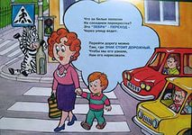
3

Из оперативных сводок Управления ГИБДД ГУВД по Самарской области
Посмотри, что может быть, если не соблюдать правила дорожного движения…
Всего за сутки произошло 24 дорожно-транспортных происшествий, в которых ранено 36 человек, один человек погиб. Из общего количества суточных происшествий 4 ДТП произошли в Самаре, в Тольятти - 3 ДТП, 5 аварий произошли в других городах области, 12 - в сельских районах. В авариях пострадало 4 детей.
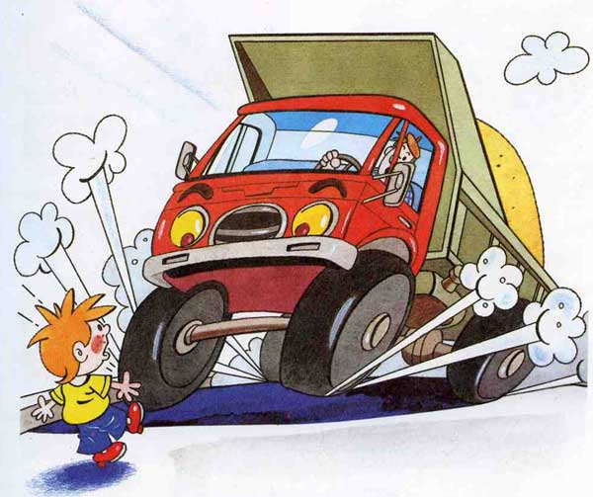
ПДД для пешеходов.

А зачем нам ПДД?
Спросим у ГИБДД,
Нам ответят люди хором:
Будем вечно мы здоровы,
Если будем соблюдать
Правила движения
Все без исключения.
На дороге видим «зебру»,
Но без головы, без ног,
Знаем сразу, без сомнений, -
Пешеходный переход.
Где ведут ступеньки вниз,
Ты спускайся, не ленись,
Знает каждый пешеход,
Здесь подземный переход.
Светофор на перекрестке, -
Значит, здесь порядок жесткий:
Красный – «Стой!» - всем говорит,
Желтый - нас предупреждает,
А зеленый – пропускает.
Все мы правила узнали
И друзьям их рассказали.
Безопасно будем жить
И со знаками дружить!
М.Серпухова
4

Загадки

А теперь проверим, как хорошо вы знаете правила дорожного движения?Вставите пропущенные буквы – найдете отгадку.

Мчится огненной стрелой,
Мчится вдаль машина.
И зальет пожар любой
Смелая дружина
(П..ж..р..ая м..ш..н..)

Две пары ног – на мостовой,
И две руки над головой.
(..р..л..ей..ус)

Чтобы я тебя повез,
Мне не нужен овес.
Накорми меня бензином,
На копытца дай резину.
И тогда, поднявши пыль
Побежит…
(..в..ом..б..ль)

Тихо ехать нас обяжет,
Поворот вблизи покажет
И напомнит, что и как
Вам в пути…
(Д..р..ж..ый з..а..)

Грозно мчат автомобили,
Как железная река!
Чтоб тебя не раздавили,
Словно хрупкого жучка, –
Под дорогой, словно грот,
Есть…(П..д..е..н..йп..р..х..д)
Как зовутся те дорожки,
По которым ходят ножки.
Различать учись их точно,
Не лети как на пожар.
Пешеходные дорожки –
Это только …?
(Т..о..у..р)
Вот трёхглазый молодец.
До чего же он хитрец!
Кто откуда ни поедет,
Подмигнёт и тем, и этим.
Знает, как уладить спор,
Разноцветный…
(..в..т..ф..р)
Тем прибором выявляют
Тех, кто скорость превышает.
Говорит локатор строгий:
— Нарушитель на дороге!
(Р..д..р)
У него суровый норов –
Длинный, толстый, словно боров,
Он залег у перехода,
Защищая пешехода.
(Л..ж..ч..й п..л..ц..й..к..й)
Переезд есть впереди — Тормози и подожди:
Он опущен — ход сбавляй,
А поднимут — проезжай.
(Ш..а..б..у..)
Заходи смелей в трамвай –
и билетик получай,
и в метро, и в самолете
ты – в особенном почете,
можешь весь объехать мир,
ведь теперь ты – …!
(П..с..а..и..)

Держусь я только на ходу,
А если встану – упаду.
(В..л..с..п..д)
5

Полезные советы
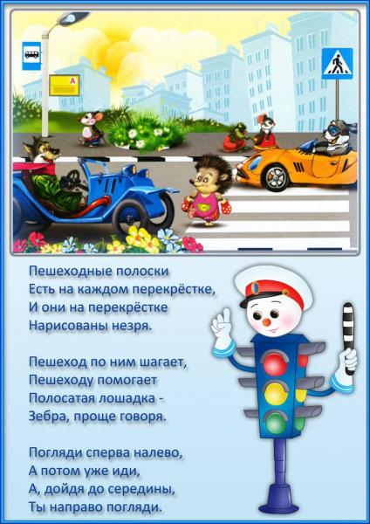
Пешеходные полоски
Есть на каждом перекрестке,
И они на перекрестке Нарисованы не зря.
Пешеход по ним шагает,
Пешеходу помогает
Полосатая лошадка –
Зебра, проще говоря.
Погляди сперва налево,
А потом уже иди,
А, дойдя до середины,
Ты направо погляди.

6
Есть у меня велосипед,
Но нет четырнадцати лет.
Пока катаюсь во дворе,
Где безопасно детворе.
И даже в дом соседний к деду
Я через улицу не еду,
А на зеленый свет иду,
Велосипед за руль веду.
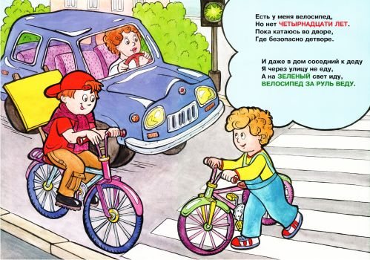
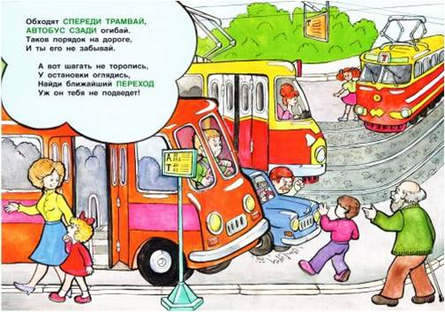
Обходят спереди трамвай,Автобус сзади огибай.
Таков порядок на дороге
И ты его не забывай.
А вот шагать не торопись,
У остановки оглядись,
Найди ближайший переход
Уж он тебя не подведет!
7

Какой знак что означает?
Проведите линии от квадратика до знака

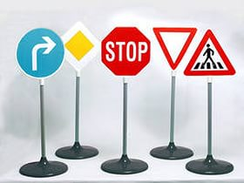

$∎$Пешеходный переход$∎$Уступите дорогу$∎$Движение направо

$∎$Главная дорога$∎$Движение без остановки запрещено

8

Дорожное движение для пешеходов
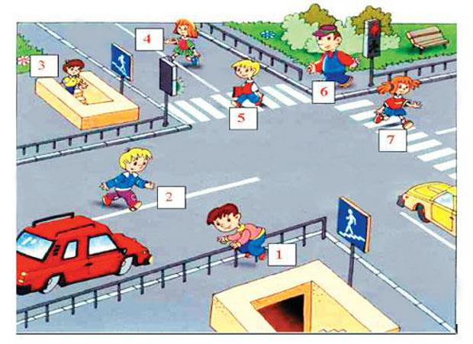
Расскажи, кто из ребят правильно переходит дорогу, а кто нарушает правила дорожного движения? Поставь напротив номера знак «+», если человечек правильно переходит дорогу, и знак «-», если нарушает правила. Номер таблички около каждого человечка соответствует номеру строчки ниже ↓.
1 ________________________2________________________

3________________________ 4________________________

5________________________ 6________________________

7________________________
9

Разгадай ребусы
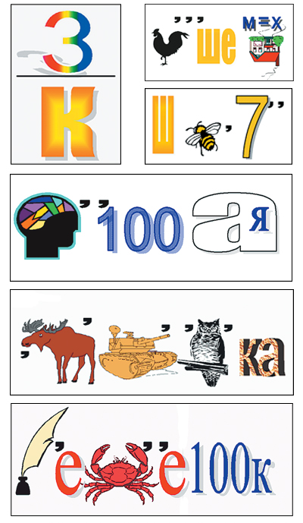
10

Машины помощи
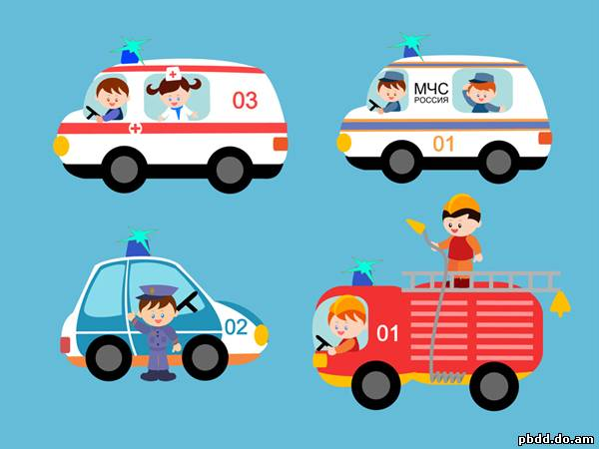
3
1
2
4

Каким службам принадлежат эти машины?Номер таблички около каждого автомобиля соответствует номеру строчки ниже ↓
1 - _____________________________________________________________

2 - _____________________________________________________________

3 - _____________________________________________________________

4 - _____________________________________________________________

11

ПРАВИЛА СВЕТОФОРИКА

Дорогой друг, пусть эти правила какое – то время поживут на стенке
твоего холодильника. Прикрепи их магнитиком!

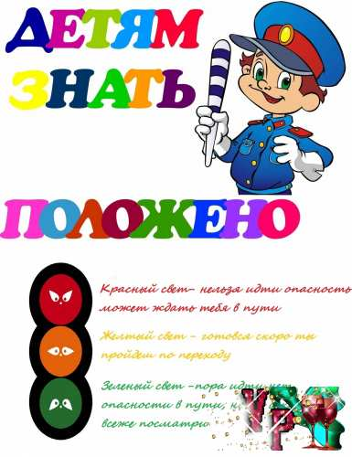
Красный свет – нельзя идти,
Опасность может ждать тебя в пути!

Желтый свет – готовься, скоро
Мы пройдем по коридору!

Зеленый свет – пора идти,
Нет опасности в пути!
Издательство «Школа- ПРЕСС». 2014

